Все изделия выполнены из массива березы, столешницы из влагостойкого ЛДСП.

Стол «Юлия-5» раздвижной | Длина: 1000  Ширина: 600  Высота: 750  В разложенном виде: 1380*600 | 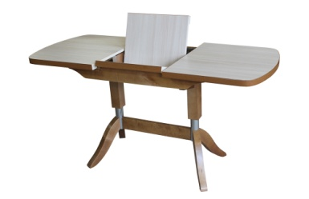 | 8 000,00 орех  8 300,00 венге
Стол «Юлия-4» раздвижной | Длина: 1140  Ширина: 680  Высота: 750  В разложенном виде: 1540*680 | 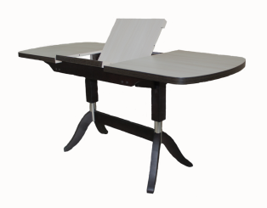 | 9 100,00 орех  10 400,00 белый  9 400,00 венге
Стол «Прованс-4» раздвижной | Длина: 1140  Ширина: 680  Высота: 750  В разложенном виде: 1540*680 | 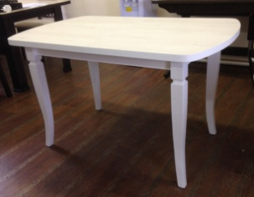 | 9 400,00 венге
Стол «Прованс-1» раздвижной | Длина: 1250  Ширина: 750  Высота: 750  В разложенном виде: 1670*750 |  | 13 700,00 венге
Стул «Вегас» | Длина: 450  Ширина:450  Высота 960 | 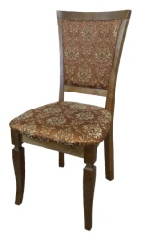 | 4 100,00 белый  3 600,00 орех
Стул «Визит» | Длина: 450  Ширина:450  Высота 1000 | 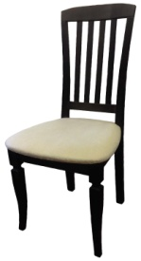 | 3 500,00 венге  3 000,00 орех  4 000,00 белый
Стул «Каприз» | Длина: 450  Ширина:450  Высота 1000 | 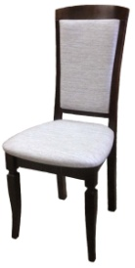 | 3 500,00 венге  3 400,00 орех  4 000,00 белый
Стул «Лотос» | Длина: 450  Ширина:450  Высота 1000 | 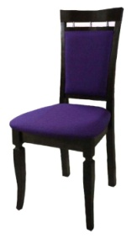 | 3 400,00 венге  3 300,00 орех  3 800,00 белый
Стул «Милан» | Длина: 450  Ширина:450  Высота 1000 | 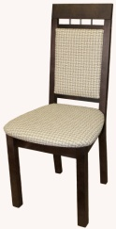 | 3 200,00 орех  3 300,00 венге  3 700,00 белый
Стул «Пафос» | Длина: 450  Ширина:450  Высота 1000 | 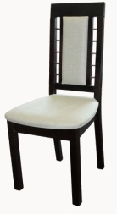 | 3 600,00 орех  3 600,00 венге
Стул «Этюд» | Длина: 450  Ширина:450  Высота 1000 | 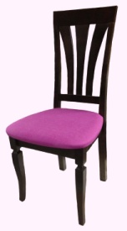 | 3 600,00 белый

